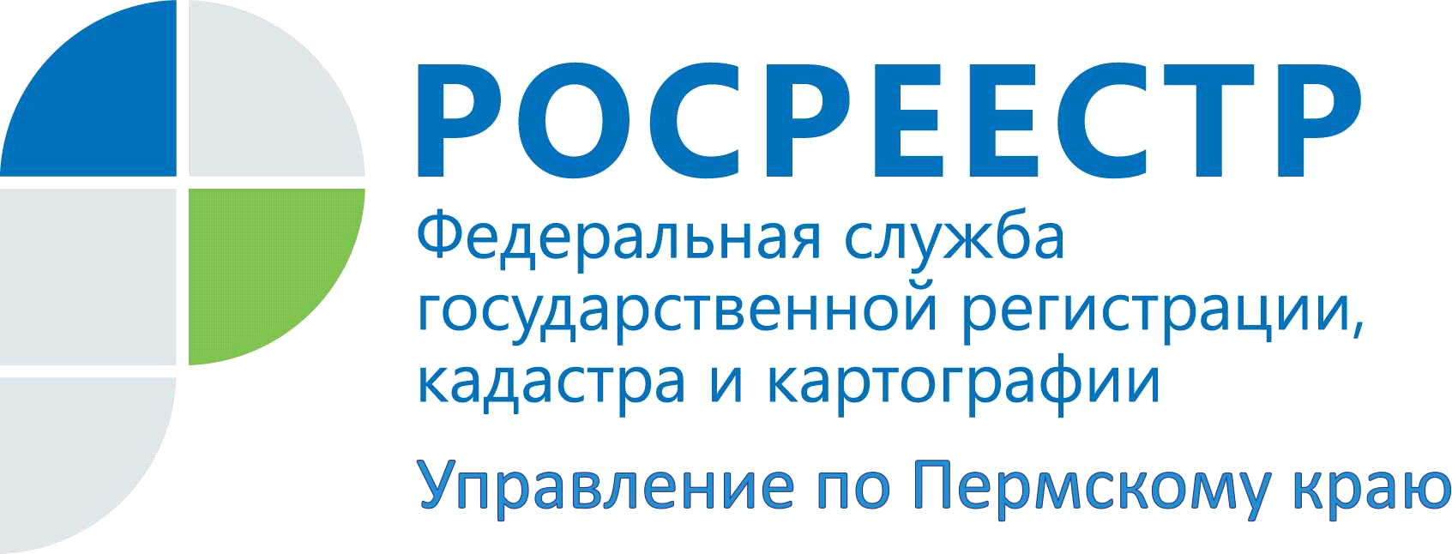

**ПРЕСС-РЕЛИЗ**

**Программа догазификации действует для жителей Уинского муниципального округа, чьи права зарегистрированы в реестре недвижимости**

**В апреле 2021 года Президент РФ поставил задачу по догазификации домовладений в России, которая предполагает подключение к газораспределительным сетям газоиспользующего оборудования, которое прокладывается до границ земельных участков домовладельцев. Догазификация проводится без взимания платы.**

В Пермском крае по поручению губернатора региона Дмитрия Махонина газ подводится непосредственно до фасадов домов.

Программой могут воспользоваться граждане, которым на праве собственности или на ином предусмотренном законом праве принадлежат домовладение и земельный участок.

У многих жителей края на руках есть документы о регистрации права собственности на недвижимость, выданные районными бюро технической инвентаризации до 31 января 1998 года.

В настоящее время единственным доказательством существования зарегистрированного права, которое может быть оспорено только в судебном порядке, является запись в Едином государственном реестре недвижимости (ЕГРН) о праве на недвижимое имущество. Без государственной регистрации прав на земельный участок и дом в ЕГРН провести газ к дому не получится.

За государственной регистрацией прав на недвижимое имущество нужно обратиться в Росреестр, тем более что сейчас госпошлина за регистрацию ранее возникшего права не взимается.

Подать заявление и правоустанавливающие документы для оформления недвижимости можно несколькими способами.

1. Обратиться в любой филиал многофункционального центра «Мои документы» с документами на бумажном носителе. Список филиалов МФЦ можно посмотреть на официальном сайте http://mfc-perm.ru.

2. Предоставить документы на бумажном носителе, воспользовавшись выездным приемом филиала ФГБУ «Федеральная кадастровая палата Росреестра» по Пермскому краю на возмездной основе. Более подробно узнать, как подать заявку на выездное обслуживание, можно на сайте филиала Кадастровой палаты: https://kadastr.ru.

3. Подать документы в электронной форме через Личный кабинет официального сайта Росреестра https://rosreestr.gov.ru/.

Для входа нужны пароль и логин от Портала государственных услуг РФ: <https://www.gosuslugi.ru/> и усиленная квалифицированная электронная подпись.

4. Направить документы почтовым отправлением с объявленной ценностью, описью вложения и уведомлением о вручении. В этом случае документы должны быть заверены нотариусом.

Этот способ можно использовать до 29 июня 2022 года.

По вопросам, связанным с государственной регистрацией прав недвижимости на территории Уинского муниципального округа, вы можете обратиться в Чернушинский отдел Управления Росреестра по Пермскому краю по следующим контактам 8 (34261) 4-81-12. Контактные телефоны отделов размещены на странице Управления в социальной сети Вконтакте, Инстаграм.

Органы государственной власти и местного самоуправления обязаны подать документы на проведение государственной регистрации прав в электронной форме в двух случаях:

• получения органом местного самоуправления уведомления от застройщика об окончании завершения им строительства или реконструкции жилого или садового дома;

• если на основании акта органа местного самоуправления, на основании сделки с его участием происходит возникновение прав, их ограничение либо обременение недвижимости и т.п.

По данному вопросу вы можете обратиться в МКУ "Управление по строительству, ЖКХ и содержанию дорог Уинского муниципального округа по следующим контактам тел. (834259)2-31-26



Об Управлении Росреестра по Пермскому краю

Управление Федеральной службы государственной регистрации, кадастра и картографии (Росреестр) по Пермскому краю является территориальным органом федерального органа исполнительной власти, осуществляющим функции по государственному кадастровому учету и государственной регистрации прав на недвижимое имущество и сделок с ним, землеустройства, государственного мониторинга земель, а также функции по федеральному государственному надзору в области геодезии и картографии, государственному земельному надзору, надзору за деятельностью саморегулируемых организаций оценщиков, контролю деятельности саморегулируемых организаций арбитражных управляющих, организации работы Комиссии по оспариванию кадастровой стоимости объектов недвижимости. Осуществляет контроль за деятельностью подведомственного учреждения Росреестра - филиала ФГБУ «ФКП Росреестра» по Пермскому краю по предоставлению государственных услуг Росреестра. Руководитель Управления Росреестра по Пермскому краю – Лариса Аржевитина.

**Контакты для СМИ**

Пресс-служба Управления Федеральной службы   
государственной регистрации, кадастра и картографии (Росреестр) по Пермскому краю

+7 (342) 205-95-58 (доб. 0214, 0216, 0219)

614990, г. Пермь, ул. Ленина, д. 66/2

[**http://rosreestr.gov.ru/**](http://rosreestr.gov.ru/)

[**http://vk.com/public49884202**](http://vk.com/public49884202)

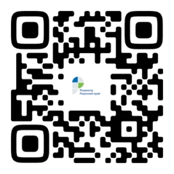

[**https://www.instagram.com/rosreestr59/**](https://www.instagram.com/rosreestr59/)

